DOCUMENTO DE UX

Punto Catering
Sitio web de catering para empresas: del catálogo al presupuesto aprobado.

Materia: Programación Web
Universidad: UCH
Profesor: Lic. Elio Togno
Integrantes: Bautista Navarro y Matias Porcari
Fecha: noviembre de 2026

Índice
1. Resumen 3
2. Planificación 3
3. Briefing 3
Competencia y tendencias 4
4. Plano de estrategia 4
Objetivos del negocio y necesidades de los usuarios 4
Proto-personas 4
5. Plano de alcance 5
Funciones incluidas 5
Fuera de alcance 5
Reglas de negocio 5
6. Plano de estructura 5
Arquitectura de la información 5
Mapa del sitio 6
Flujo principal 6
Estados del pedido 7
Modelo de datos 8
7. Plano de esquema 8
Wireframes 8
Llamados a la acción 10
Decisiones de interacción 11
8. Plano de superficie 11
Concepto 11
Paleta de color 12
Contraste medido 12
Tipografía 12
Estilo 12
Pantallas finales 13
9. Prototipo en Figma 15
10. Pruebas 15
Pruebas realizadas 15
Pendiente: usabilidad y compatibilidad 16
11. Medición de resultados 16
12. Conclusiones 16

1. Resumen
Punto Catering es una empresa ficticia que ofrece catering a otras empresas: coffee breaks, almuerzos de trabajo, cócteles y eventos corporativos. Este documento explica cómo se diseñó la experiencia de su sitio web, siguiendo el modelo de cinco planos de Jesse James Garrett visto en la materia: estrategia, alcance, estructura, esquema y superficie.
La decisión central del diseño es mostrar un precio estimado en vivo mientras se completa el pedido. Quien organiza un evento en una empresa suele necesitar una cifra para decidir, y esperar una respuesta por correo frena esa decisión. Todo el sitio se organiza para llevar a esa pantalla.
Alcance de la investigación. Este es un trabajo académico sin un cliente real. Las proto-personas, las necesidades y la competencia son hipótesis razonadas, no resultados de entrevistas ni de un estudio de mercado. Las pruebas con usuarios reales están planificadas en la sección 10, pero todavía no se hicieron.

2. Planificación
Antes de diseñar respondimos las cinco preguntas de planificación de la materia.
Pregunta | Respuesta
¿Por qué lo hacemos? | Para reemplazar el ida y vuelta de correos y llamadas de un pedido de catering por un proceso en línea que se pueda seguir de punta a punta.
¿Para quién? | Personas de compras, recursos humanos o administración que organizan eventos para su empresa. También para el equipo interno de Punto Catering, que gestiona los pedidos.
¿Qué valor agregamos? | Un precio estimado inmediato, un único lugar para ver el estado de cada pedido y un comprobante imprimible para presentar internamente.
¿Cómo mediremos los resultados? | Con el porcentaje de presupuestos aprobados y el tiempo para completar un pedido (sección 11).
¿Qué podemos hacer con lo que tenemos? | Dos integrantes, PHP y MySQL sobre XAMPP, sin hosting ni pasarela de pago. Por eso el precio final lo define una persona y la confirmación queda dentro del sitio.

3. Briefing
Punto | Definición
¿Qué decir? | Pedir catering para la empresa es simple y el precio se conoce enseguida. Contenido: menús con precio por persona, mínimo de personas y aptitud alimentaria.
¿A quién? | Adultos que trabajan en oficinas, usan el sitio durante la jornada laboral, tienen poco tiempo y deben justificar el gasto ante su empresa.
Propósito | Generar pedidos de presupuesto y convertirlos en presupuestos aprobados.
Medios | Sitio web adaptable a computadora y celular. Referencia de interacción: los configuradores en línea, que actualizan el precio a medida que se elige.
Momento | Ver el análisis siguiente.

Competencia y tendencias
No hicimos un relevamiento formal. La tabla describe, a partir de observación general, los tipos de alternativa que tiene hoy una empresa y qué oportunidad deja cada uno.
Alternativa | Limitación habitual | Oportunidad para Punto Catering
Catering tradicional con sitio informativo | El presupuesto se pide por formulario, correo o WhatsApp y hay que esperar la respuesta. | Precio estimado en vivo y seguimiento del pedido.
Aplicaciones de reparto de comida | Rápidas, pero pensadas para compras individuales; no cubren servicio en el lugar ni presupuesto formal. | Pedido por cantidad de personas y comprobante para la empresa.
Organizadores de eventos | Propuesta a medida y completa, con un proceso más largo y costoso para algo cotidiano. | Opciones cerradas y simples para reuniones frecuentes, con contacto disponible para casos especiales.

De las tendencias vistas en la materia adoptamos prioridad móvil, diseño plano, diseño modular, cabecera tipo hero, estética limpia y menú hamburguesa. Descartamos los cinemagraphs y las animaciones llamativas: no ayudan a pedir un presupuesto en horario de trabajo.

4. Plano de estrategia

Objetivos del negocio y necesidades de los usuarios
Objetivos del negocio | Necesidades de los usuarios
Recibir más pedidos de presupuesto calificados. | Saber rápido cuánto va a costar, sin hablar con nadie.
Reducir el tiempo que se dedica a cotizar a mano. | Encontrar opciones aptas para toda la gente del equipo.
Conocer qué se vende y qué pedidos esperan respuesta. | Tener un comprobante para presentar internamente.
Conservar los datos de los clientes para volver a venderles. | Modificar o cancelar el pedido si cambian los planes.

Proto-personas
Son perfiles hipotéticos, construidos para orientar las decisiones de diseño.
Perfil | Situación | Lo que necesita | Cómo responde el sitio
Laura, 38 · Responsable de compras en una constructora | Compara proveedores y debe justificar cada gasto. | Precios claros y un documento formal. | Precio por persona visible, total en vivo, presupuesto imprimible con CUIT.
Carla, 29 · Recursos humanos en una empresa de tecnología | Organiza eventos de equipo desde el celular, con dietas variadas. | Filtrar opciones y resolver rápido. | Filtros por vegetariano y sin TACC, diseño adaptable, observaciones en el pedido.
Equipo de Punto Catering | Recibe pedidos y debe cotizarlos y hacerles seguimiento. | Ver qué falta resolver y mantener el catálogo al día. | Tablero de métricas, filtro por estado y gestión de menús, categorías, usuarios y consultas.

5. Plano de alcance

Funciones incluidas
Área | Función
Público | Página de inicio, catálogo con búsqueda y filtros sin recargar la página, y formulario de contacto.
Cuentas | Registro de empresa, inicio y cierre de sesión, modificación del perfil y cambio de contraseña.
Empresa | Pedido de presupuesto con cálculo en vivo; ver, editar y cancelar pedidos; aprobar o rechazar el presupuesto; imprimirlo; eliminar del historial los pedidos cancelados o rechazados.
Administración | Tablero de métricas; gestión de pedidos con precio final y comentario; alta, baja y modificación de menús y categorías; activación y baja de usuarios; lectura y eliminación de consultas.

Fuera de alcance
Para que el proyecto sea realista dejamos afuera el pago en línea, los avisos por correo, la recuperación de contraseña por correo y la carga de fotos propias de los menús (se elige una ilustración de un conjunto fijo). Son las primeras mejoras a evaluar en una versión futura.

Reglas de negocio
- El total estimado es la cantidad de personas por la suma de los precios de los menús elegidos.
- Cada menú exige un mínimo de personas, y el evento debe ser posterior al día del pedido.
- El precio de cada menú queda guardado en el pedido: un cambio posterior en el catálogo no altera los pedidos ya hechos.
- Un menú con pedidos no se elimina, se oculta. Lo mismo ocurre con los usuarios (se desactivan). Una categoría con menús tampoco se elimina. Así se conserva el historial.

6. Plano de estructura

Arquitectura de la información
Combinamos cuatro de los modelos vistos en la materia, cada uno donde resuelve mejor la tarea:
Modelo | Dónde se usa | Por qué
Árbol jerárquico | Navegación general del sitio | Pocas secciones, con divulgación progresiva desde el inicio.
Vistas filtradas | Catálogo de menús | Un solo conjunto de datos, explorado por categoría, texto y necesidad alimentaria.
Hub & spoke | Mis pedidos y su detalle | Se entra a cada pedido y se vuelve a la lista central.
Bento box | Tablero del administrador | Una vista principal resume todo y lleva a cada sección.

Mapa del sitio
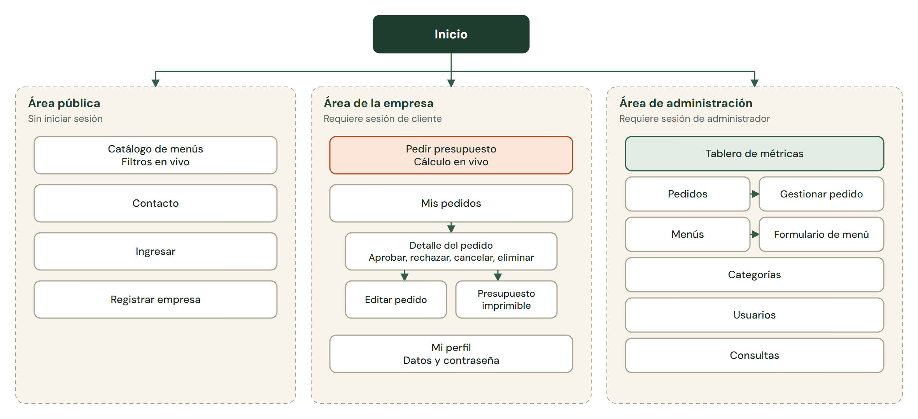
Figura 1. Mapa del sitio, separado por tipo de acceso.

Flujo principal
El visitante puede recorrer el catálogo sin cuenta. La sesión se pide recién al querer cotizar, y después del ingreso vuelve a la página que quería ver, con el menú ya elegido.
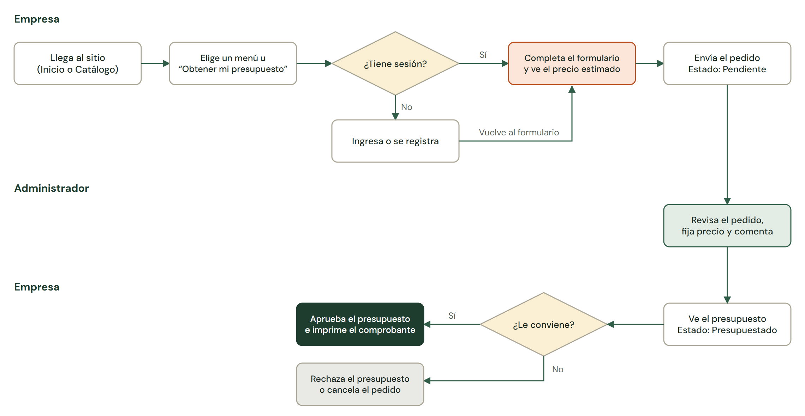
Figura 2. Flujo desde la llegada al sitio hasta la aprobación del presupuesto.

Estados del pedido
Cada estado define qué acciones ve la empresa, de modo que la pantalla solo ofrece lo que se puede hacer en ese momento.
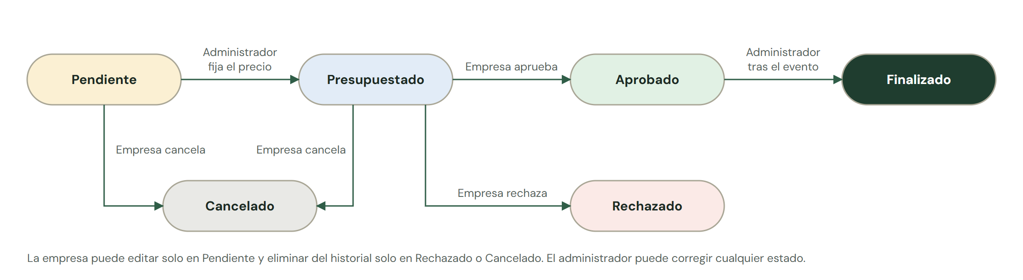
Figura 3. Ciclo de vida de un pedido.

Modelo de datos
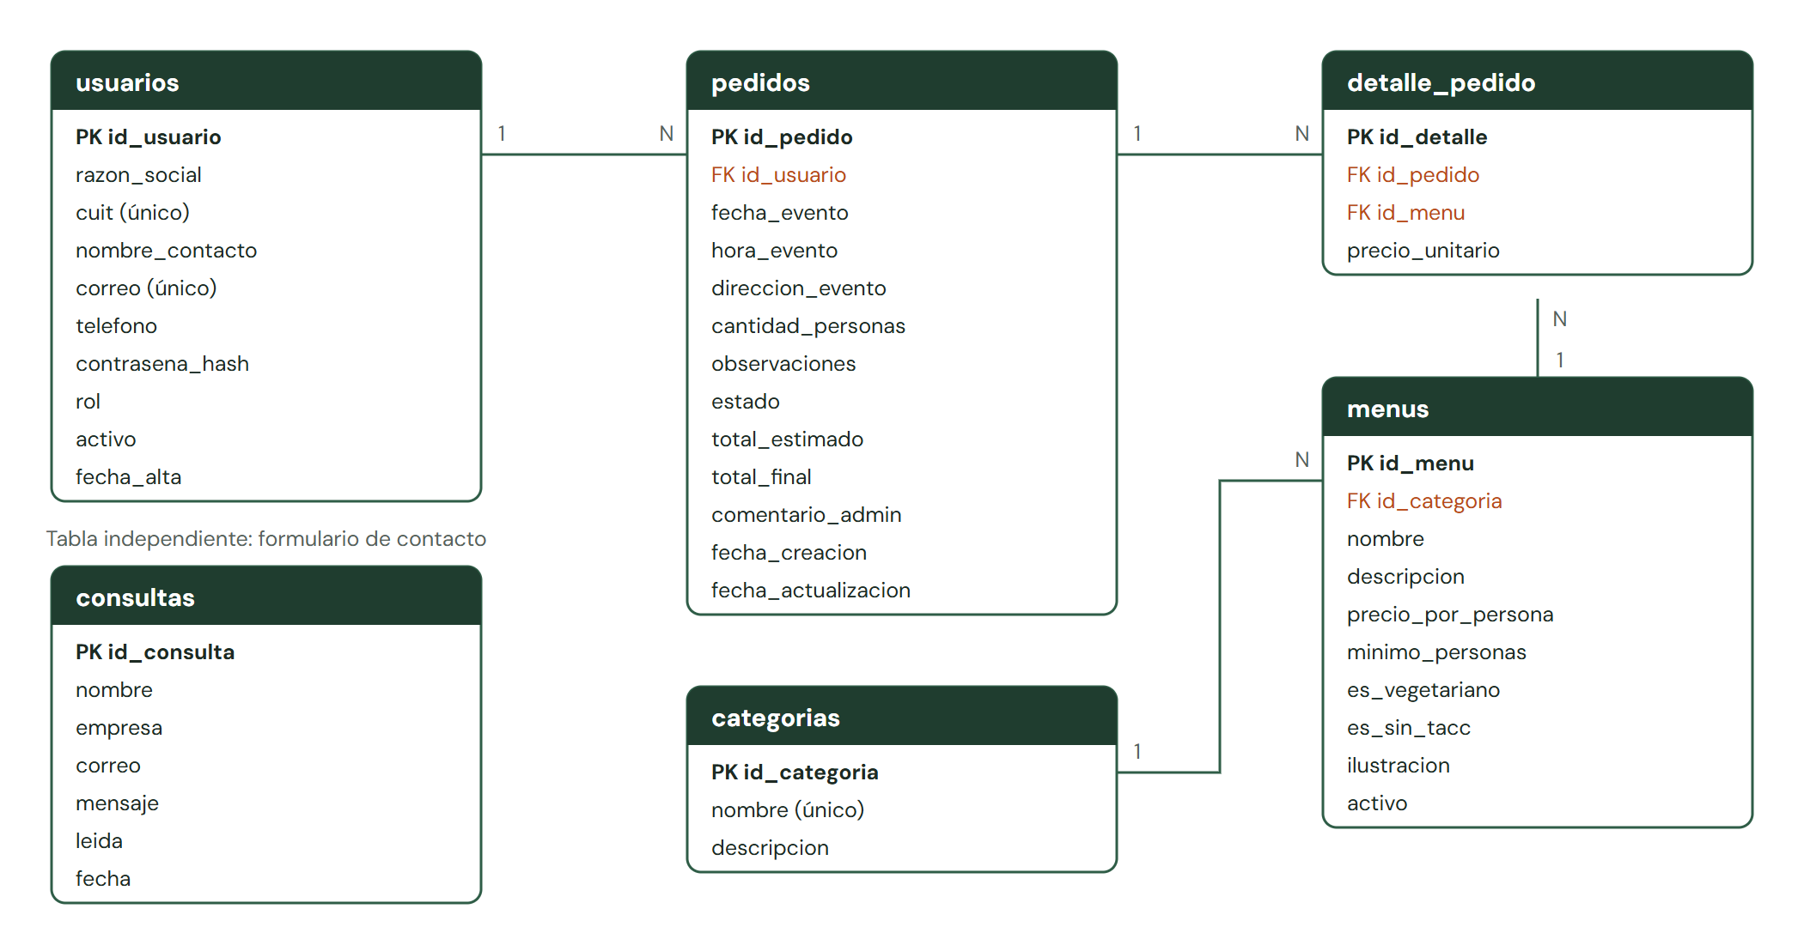
Figura 4. Tablas de la base de datos punto_catering y sus relaciones.

7. Plano de esquema

Wireframes
Los wireframes definen estructura, jerarquía y funcionalidad, sin decisiones de color. Las 22 pantallas están en el prototipo de Figma; acá se muestran las cuatro principales.
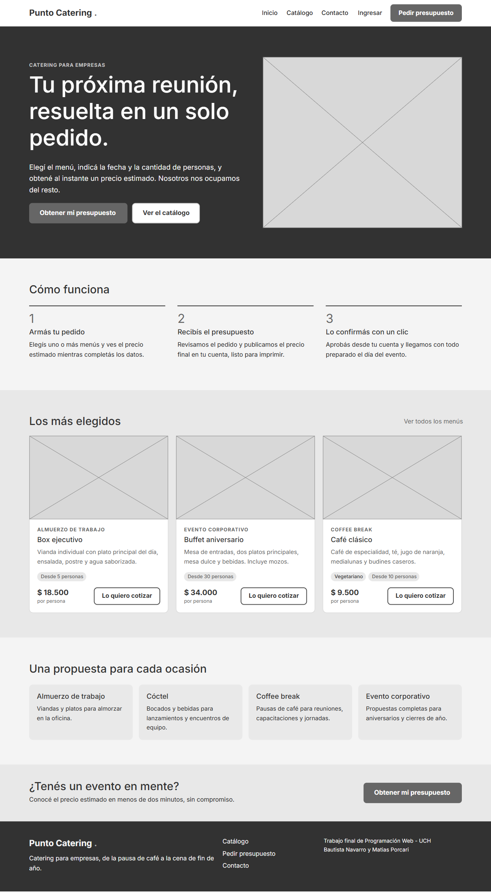
Figura 5. Wireframe de la página de inicio.
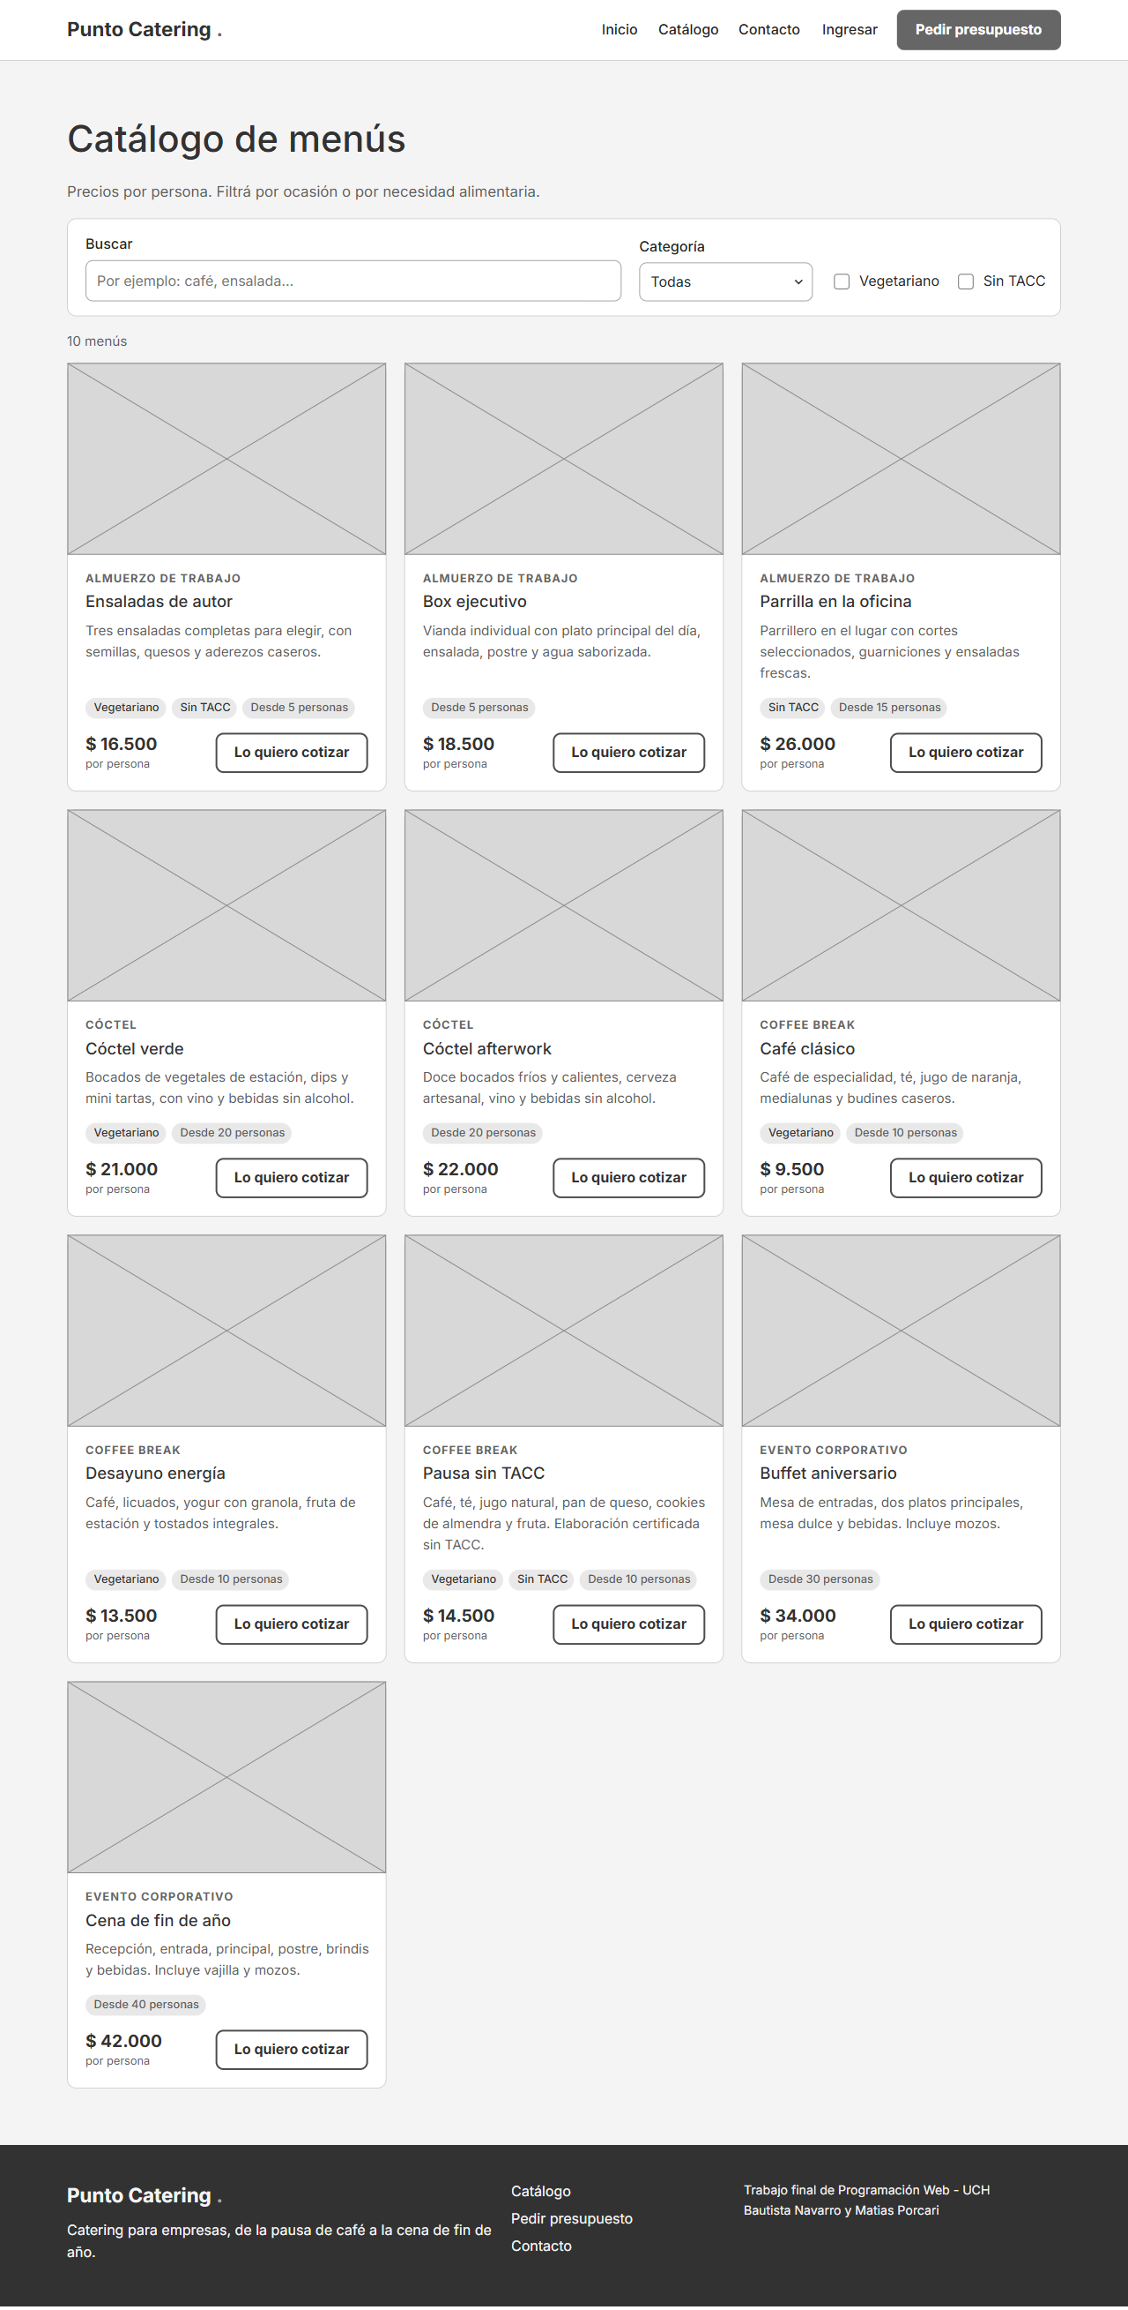
Figura 6. Wireframe del catálogo.
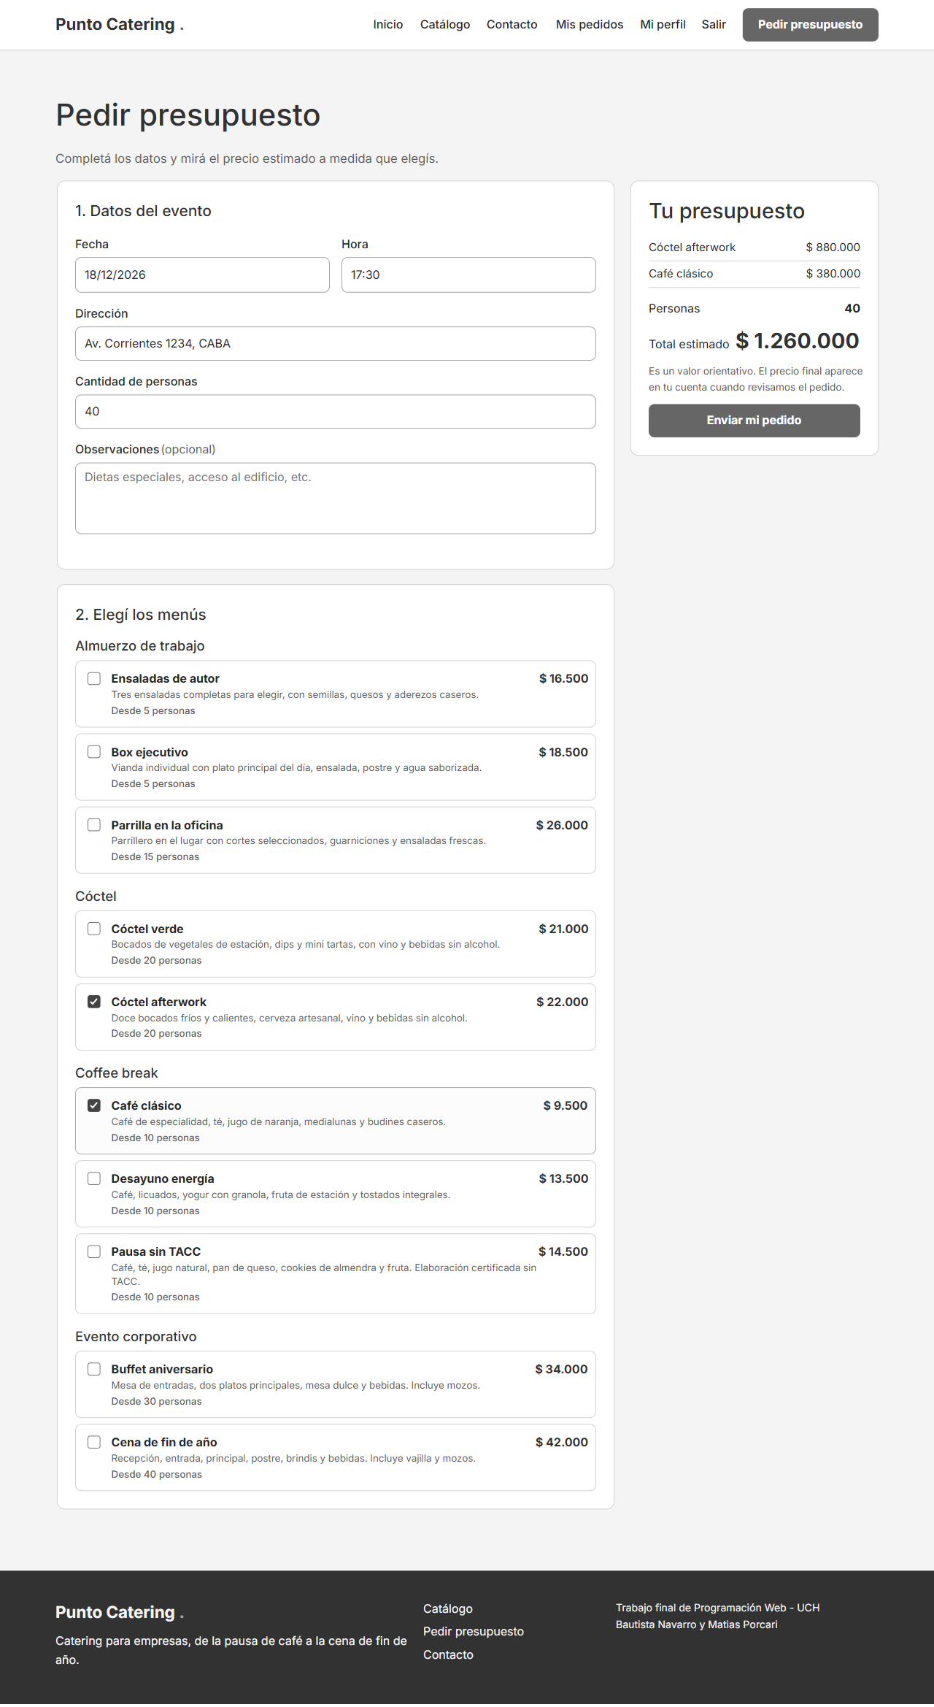
Figura 7. Wireframe del pedido de presupuesto. El resumen acompaña el desplazamiento de la página.
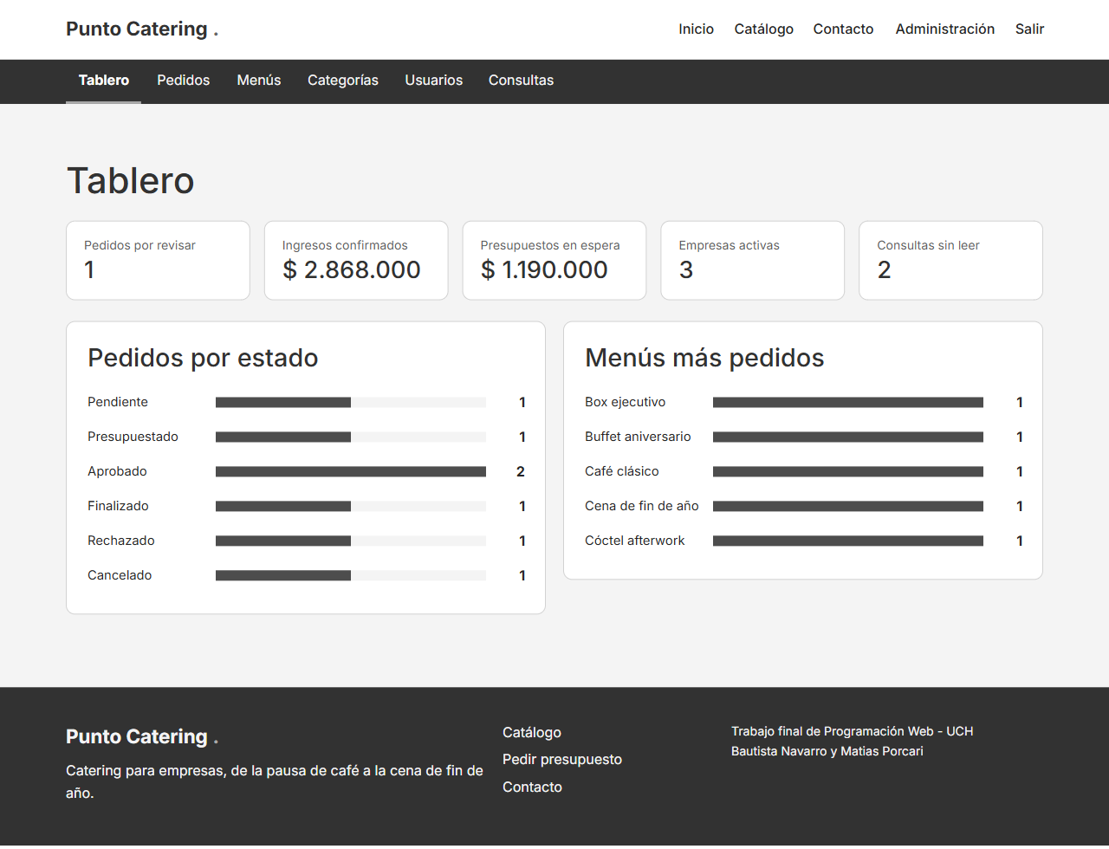
Figura 8. Wireframe del tablero del administrador.

Llamados a la acción
Aplicamos los ocho criterios de la materia a los botones del sitio:
Criterio | Aplicación en Punto Catering
1. En grande | En la portada, el botón principal es más grande y es el único botón con relleno naranja.
2. Mensaje claro | “Enviar mi pedido” y “Guardar los cambios” dicen exactamente qué va a ocurrir.
3. Sugerencia de valor | “Obtener mi presupuesto” en lugar de “Solicitar presupuesto”: habla de lo que se recibe.
4. Primera persona | “Obtener mi presupuesto”, “Aprobar mi presupuesto”, “Editar mi pedido”, “Crear mi cuenta”.
5. Notable | Rectángulos con borde definido, espacio libre alrededor y naranja que contrasta con el fondo verde o crema.
6. Posición | El servicio es simple de entender, así que el botón va en la parte superior, en la barra de navegación y otra vez al cerrar la página.
7. Urgencia | Se usa sin presión artificial: “Conocé el precio estimado en menos de dos minutos”. No inventamos ofertas por tiempo limitado.
8. Íconos | No aplicado: el texto ya es claro, y sumar una biblioteca de íconos no aportaba para este alcance. Las etiquetas de estado usan color y texto.

Decisiones de interacción
- Precio en vivo: el total se recalcula con cada cambio. Es orientativo; el servidor lo vuelve a calcular al guardar.
- Aviso de mínimo: si un menú pide más personas de las indicadas, se avisa en el momento, con el nombre del menú.
- Filtros sin recarga: los resultados cambian mientras se escribe, y la dirección se actualiza para poder compartirla.
- Prevención de errores: las acciones destructivas piden confirmación, y los botones aparecen solo si la acción es posible en ese estado.
- Recuperación de errores: los mensajes aparecen junto al campo y explican qué corregir, sin borrar lo ya escrito (salvo las contraseñas).
- Estados vacíos: una lista sin datos explica qué pasa y ofrece el siguiente paso.

8. Plano de superficie

Concepto
Prolijo y apetitoso. El sitio debe transmitir la confianza de un proveedor profesional, sin perder la calidez de la comida. El motivo gráfico es el círculo: el plato visto desde arriba y el punto que le da nombre a la marca, presente al final del logotipo.

Paleta de color
Color | Hexadecimal | Uso | Significado (según la materia)
Verde profundo | #1F3D2F | Portada, títulos, pie | Naturaleza, salud, frescura
Naranja tostado | #B84A1B | Llamados a la acción, acentos | Energía, entusiasmo
Crema | #F8F4EB | Fondo general | Calidez y limpieza, cercano al blanco
Tinta | #1D2A23 | Texto principal | Sobriedad y legibilidad

Contraste medido
Calculado con la fórmula de WCAG 2. El mínimo AA para texto normal es 4,5:1.
Combinación | Contraste | AA texto normal
Texto tinta sobre crema | 13,6:1 | Cumple
Crema sobre verde profundo | 10,8:1 | Cumple
Texto secundario sobre crema | 5,7:1 | Cumple
Blanco sobre naranja (botones) | 5,2:1 | Cumple
Naranja sobre crema (enlaces) | 4,7:1 | Cumple

Tipografía
Fuente | Tipo | Uso | Motivo
Fraunces | Serif | Títulos y cifras destacadas | Da carácter y calidez, como la carta de un restaurante.
DM Sans | Sans serif | Texto, formularios, tablas | Muy legible en pantalla y en tamaños chicos.

Estilo
Diseño plano con ilustraciones vectoriales propias, sin fotografías: cargan rápido, funcionan sin conexión y mantienen la misma estética en todo el catálogo. La maquetación es modular, con tarjetas que se reacomodan según el ancho de la pantalla.

Pantallas finales
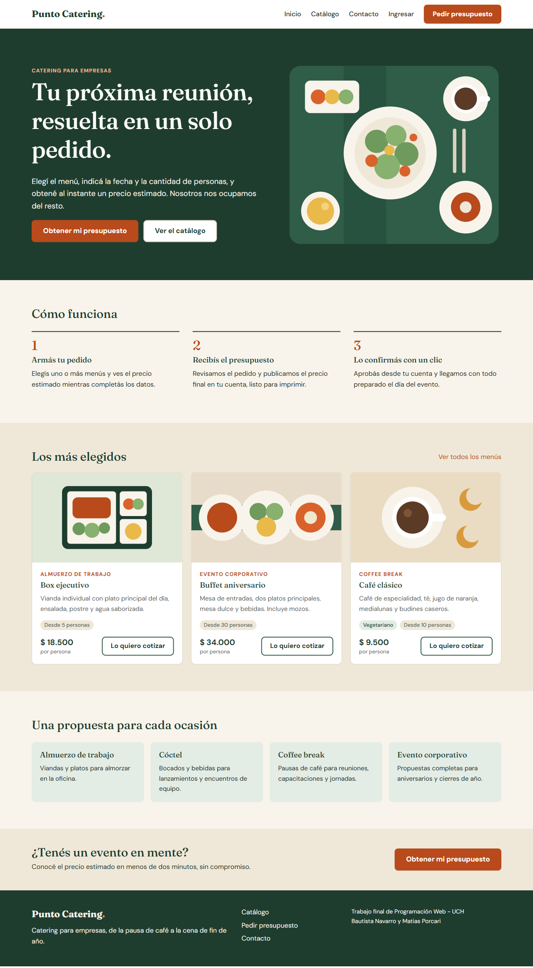
Figura 9. Página de inicio.
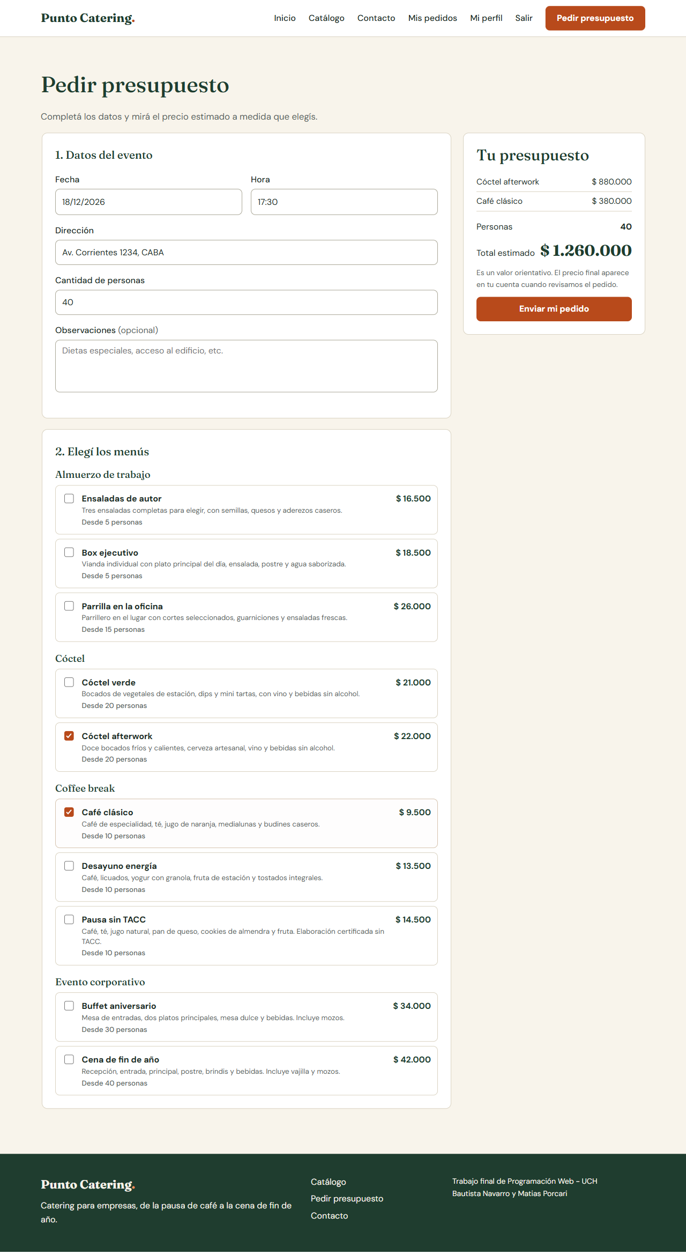
Figura 10. Pedido de presupuesto con el precio estimado en vivo.
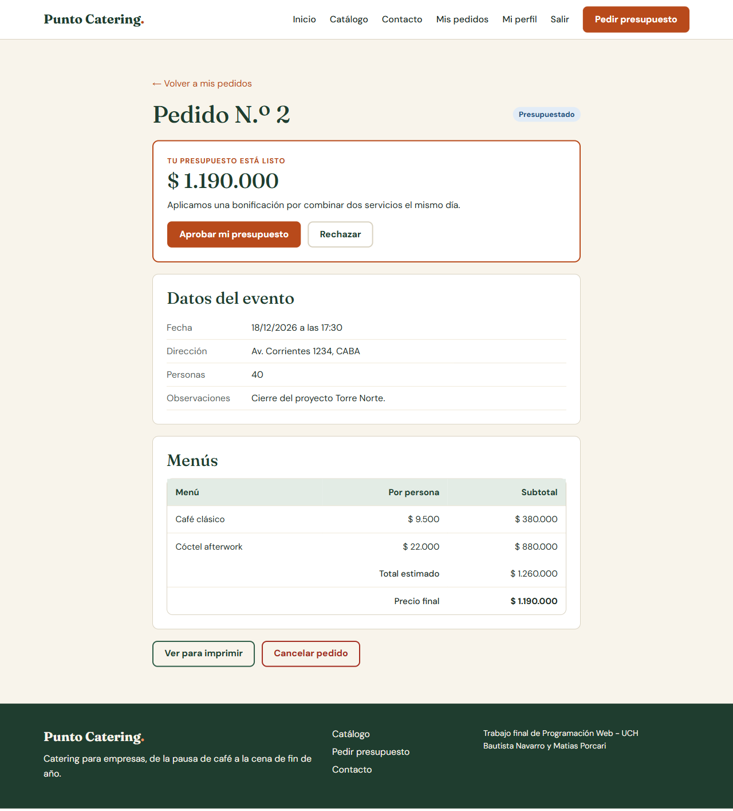
Figura 11. Detalle del pedido, con el presupuesto listo para aprobar.
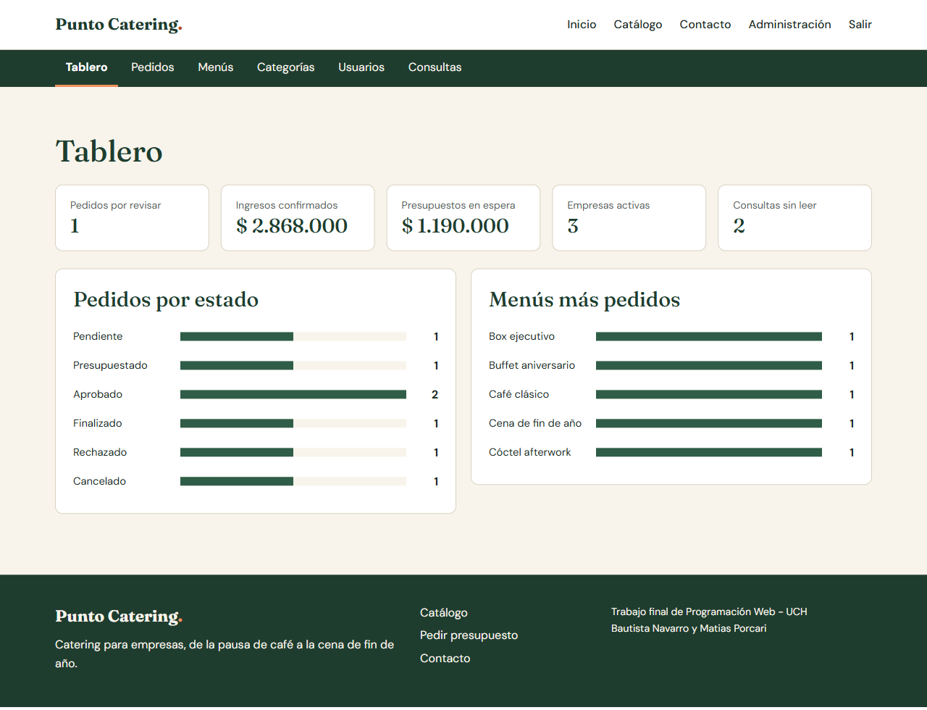
Figura 12. Tablero de métricas del administrador.

9. Prototipo en Figma
El prototipo reúne 22 pantallas en alta fidelidad (18 de computadora y 4 de celular) y sus wireframes, con los recorridos principales enlazados. El enlace está en el archivo README.md del repositorio. Los archivos fuente y la guía para armarlo están en la carpeta documentacion/figma.
Las pantallas se exportaron del sitio programado, por lo que el prototipo coincide con lo que se presenta.

10. Pruebas

Pruebas realizadas
Corrimos 100 comprobaciones automáticas en un navegador real (Microsoft Edge), verificando los cambios directamente en la base de datos. Todas dieron correctas en la versión final.
Tipo | Qué se comprobó
Funcionalidad | Registro, sesiones, pedido completo de punta a punta, y alta, baja y modificación de cada entidad reflejadas en la base de datos.
Reglas de negocio | Mínimos de personas, fechas pasadas, edición bloqueada después de presupuestar, y bajas bloqueadas cuando hay historial.
Seguridad | Acceso sin sesión, pedidos ajenos, precio y menús manipulados, envíos sin token CSRF y código malicioso en formularios (XSS).
Adaptación a pantallas | Las 18 rutas principales a 375 px de ancho no generan desplazamiento horizontal; el menú hamburguesa funciona.

Pendiente: usabilidad y compatibilidad
Todavía no hicimos pruebas con personas ni en otros navegadores (Chrome, Firefox o Safari) o celulares físicos. Este es el plan de prueba propuesto, con 3 a 5 participantes que trabajen en oficinas:
Tarea | Se considera exitosa si…
Encontrá un almuerzo apto para una persona celíaca. | Usa el filtro o la búsqueda y llega a un menú correcto sin ayuda.
Pedí un presupuesto de coffee break para 25 personas. | Envía el pedido en menos de dos minutos, una vez iniciada la sesión.
Cambiá la cantidad a 30 personas y después aprobá el presupuesto. | Encuentra las dos acciones sin ayuda y entiende el estado del pedido.

11. Medición de resultados
Son metas propuestas para un funcionamiento real. Como no hay datos reales, sirven de referencia y habría que ajustarlas después de la primera medición.
Indicador | Meta inicial | Cómo se obtiene
Presupuestos aprobados sobre presupuestados | 50 % | Estados de los pedidos en la base de datos.
Tiempo para completar un pedido | Menos de 2 minutos | Pruebas de usabilidad.
Pedidos pendientes de revisión | Ninguno con más de 24 horas | Tablero del administrador.
Ingresos confirmados | A definir con la primera medición | Tablero del administrador.

12. Conclusiones
El modelo de Garrett nos ayudó a tomar las decisiones en orden: la necesidad de conocer el precio rápido (estrategia) justificó el cálculo en vivo (alcance), que definió el flujo (estructura), la pantalla de dos columnas con el resumen siempre visible (esquema) y el naranja reservado para la acción (superficie).
El paso siguiente más valioso es probar el sitio con usuarios reales, porque las necesidades y las proto-personas de este documento siguen siendo hipótesis.

